MVM Group-nál 2017 nov. 10.-én az 1 millió EUR keretösszegű EU LIFE Éghajlat-politikai (CCM) pályázat nyílt innovációs döntéshozó műhelymunka célja a 2017.11.07 EU Duna Stratégiai Régiós a „Green and Smart Danube Community Energy” című 2018 évi konzorcium előkészítése.

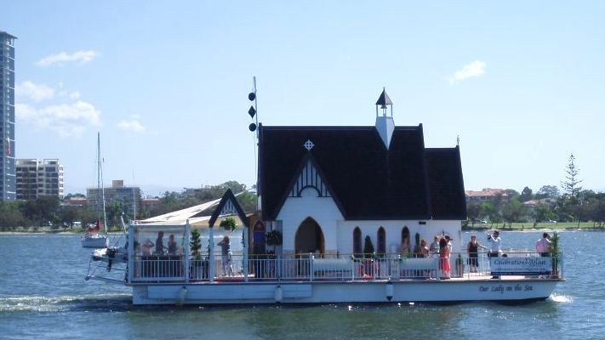 | 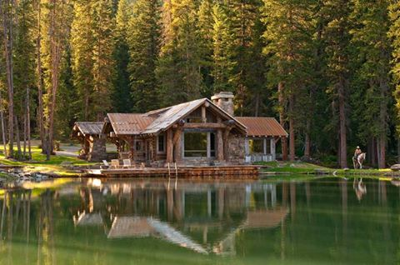
Ausztrália egyetlen kishajó kápolnája a „Tengeri Miasszonyunk” látható a képen. | Szentendrei Dunán Szigetmonostor ártéri erdőnél tervezzük az első dunai V2G 22 kW lakóhajót.
A képek csak lakó vagy kápolna kishajó úszótest formatervezési illusztrációk műhelymunkához.
Dunán V2G 22 kW töltőoszlopra dolgozó napelemes és vízgenerátoros és 20 m alatti kishajó nincs.
V2G 22 kW kishajó katamarán úszótest 2 db 18*2,4 m* 0,6 m könnyűbeton ponton.
2017. nov. 10. péntek 10 óra MANNAENERGY EU pályázati nyílt műhelymunka
Helyszín: 1138 Budapest, Váci út 150. MVM Partner Zrt. elektromobilitás osztály
Jelenlévők:
Séra Balázs | MVM Partner Zrt. Elektromobilitás Osztály osztályvezető
Szilágyi Zoltán | MVM Zrt. Új Üzleti Területek Osztály vezető szakértő
Fehér Krisztián | MVM Zrt. Új Üzleti Területek Osztály szakértő
Vágvölgyi Szabolcs | ELMŰ Zrt. Vállalatfejlesztés Igazgatóság szakértő
Kiss János Ferenc | Energia Start Szövetkezet MANNAENERGY tanácsadó

Tanácskozásról magukat kimentő, de MANNAENERGY partnerségi nyilatkozat adók
Czétényi Attila | Országos Széchenyi Kör Hajós Egylet drónhajós referens
Tompa Ferenc | Energiagazdálkodási Tudományos Egyesület szakov.
Dr. Szabó István | Magyarországi Zöldkereszt Egyesület alelnök
Süveg Tiborné | ÖTLETBANK Egyesület (Cegléd) elnök
Viszolajszky Béla | FWB Szociális Szövetkezet (Csongrád) elnök

A jelenlévők röviden a következő tényeket rögzítették:

1./ A megbeszélés írásos 5 oldalas előterjesztését MANNAENERGY Tanácsadó Kiss János Ferenc a jelenlévőknek átadta és a jelen rövid emlékeztető mellékletét képezi.

2./ Mellékelt írásos MANNAENERGY előterjesztéssel kapcsolatban konkrét Ecoflotta-ház® minősítő védjegyű műszaki és gazdasági kérdéseket beszéltek meg a jelenlévők.

3./ MVM Zrt. és ELMŰ Zrt. konzorciumi partnerségi nyilatkozat nem kérhető és nem remélhető 2017.dec.7.-ig leadandó Green and Smart Danube Community Energy
50 ezer EUR támogatású EU LIFE Éghajlat-politikai (CCM) pályázat előkészítéshez.

4./ MVM Zrt. és ELMŰ Zrt. konzorciumi partnerségi nyilatkozat a legkorábban 2018 szeptemberében beadandó vízgenerátoros Ecoflotta-ház® drónlakóhajó flotta EU LIFE Éghajlat-politikai (CCM) pályázathoz (1 millió EUR) kérhető a megfelelő MANNAENERGY Tanácsadó előkészítő dokumentumok csatolásával.

5./ MANNAENERGY Tanácsadó 2017.nov. 17.-ig megküldi MVM Zrt. és ELMŰ Zrt. jelenlévő képviselők részére a kért EU-LIFE Éghajlat-politikai (CCM) pályázati költségvetést és más előkészítő dokumentumokat 2017.jún.21-től. A Nemzeti Fejlesztési Minisztériumban 2017.jún.21.-én felvett MANNAENERGY EU LIFE Éghajlat-politikai projektötlet támogató emlékeztető külön mellékelve jelen emlékeztetőhöz.

Emlékeztetőt összeállította:
Kiss János Ferenc Energia Start Szövetkezet MANNAENERGY tanácsadó

